**COLEGIO ANTONIO MARÍA GIANELLI**

**EDUCACIÓN FÍSICA**

**Trabajo Práctico**

**Profesor:** Ugarte Sebastian  **Grado:** 4° “A y B” varones

**Actividades:**

1. Con dos botellas de plástico, colocarlas distanciadas entre sí por 3 metros, desplazarse de forma lateral ida y vuelta. Repetir 4 veces.

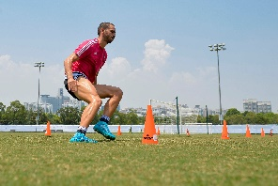

1. Con las botellas marcar una distancia de 5 metros.

Saltar con piernas juntas tratando de cruzar todo el espacio con la, menor cantidad de saltos. Luego realizar la misma acción con una pierna

Amortiguar la caída flexionando las piernas. Repetir 3 veces



1. Con soga realizar la mayor cantidad de saltos de forma continua. En cada intento tratar de mejorar su record personal.

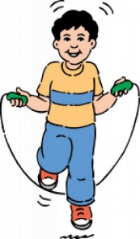

Al finalizar las actividades realizar los siguientes estiramientos manteniendo cada posición por 10 segundos.

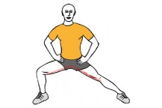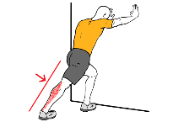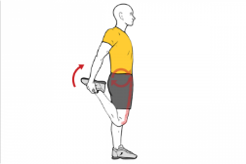

* Al finalizar las actividades no olvidar higienizarse e hidratarse